15- 9
第十五部分 选修3-4
九．与光的折射相关的计算题
1. (2018海南高考物理) (8分)如图，由透明介质构成的半球壳的内外表面半径分别为R和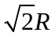。一横截面半径为R的平行光束入射到半球壳内表面，入射方向与半球壳的对称轴平行，所有的入射光线都能从半球壳的外表面射出。已知透明介质的折射率为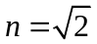。求半球壳外表面上有光线射出区域的圆形边界的半径。不考虑多次反射。
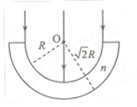
【参考答案】 (2)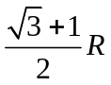
【命题意图】此题考查折射定律及其相关的知识点。
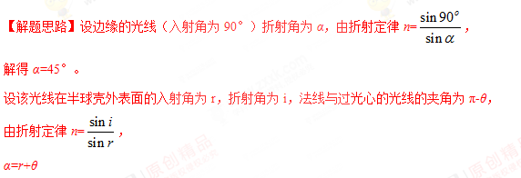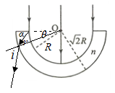
根据正弦定理，R/sinr=/sin135°
半球壳外表面上有光线射出区域的圆形边界的半径r= cosθ
联立解得：r=
2.（2018全国理综II）（10分）如图，△ABC是一直角三棱镜的横截面，∠A=90°，∠B=60°，一细光束从BC边的D点折射后，射到AC边的E点，发生全反射后经AB边的F点射出。EG垂直于AC交BC于G，D恰好是CG的中点。不计多次反射。
（i）求出射光相对于D点的入射光的偏角；
（ii）为实现上述光路，棱镜折射率的取值应在什么范围？
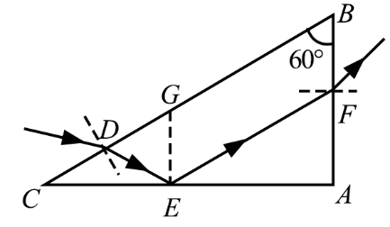
【命题意图】本题考查光的折射定律、反射定律及其相关的知识点。
【参考答案】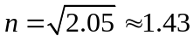
【解题思路】
（ⅰ）光线在BC面上折射，由折射定律有
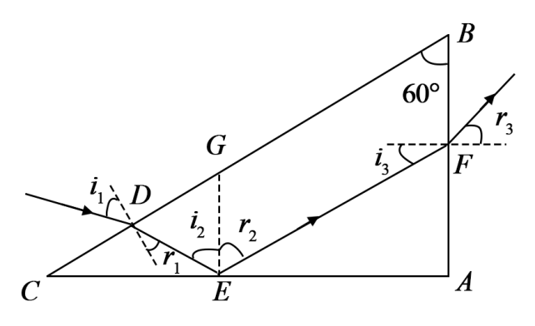
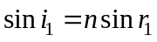①
式中，n为棱镜的折射率，i₁和r₁分别是该光线在BC面上的入射角和折射角。光线在AC面上发生全反射，由反射定律有
i₂=r₂②
式中i₂和r₂分别是该光线在AC面上的入射角和反射角。光线在AB面上发生折射，由折射定律有
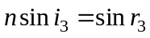③
式中i₃和r₃分别是该光线在AB面上的入射角和折射角。由几何关系得
i₂=r₂=60°，r₁=i₃=30°④
F点的出射光相对于D点的入射光的偏角为
δ=（r₁–i₁）+（180°–i₂–r₂）+（r₃–i₃）⑤
由①②③④⑤式得
δ=60° ⑥
（ⅱ）光线在AC面上发生全反射，光线在AB面上不发生全反射，有
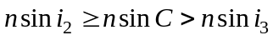⑦
式中C是全反射临界角，满足
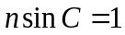⑧
由④⑦⑧式知，棱镜的折射率n的取值范围应为
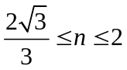⑨
3（2018全国理综III）（10分）如图，某同学在一张水平放置的白纸上画了一个小标记“·”(图中O点)，然后用横截面为等边三角形ABC的三棱镜压在这个标记上，小标记位于AC边上。D位于AB边上，过D点做AC边的垂线交AC于F。该同学在D点正上方向下顺着直线DF的方向观察。恰好可以看到小标记的像；过O点做AB边的垂线交直线DF于E；DE=2 cm，EF=1 cm。求三棱镜的折射率。(不考虑光线在三棱镜中的反射)
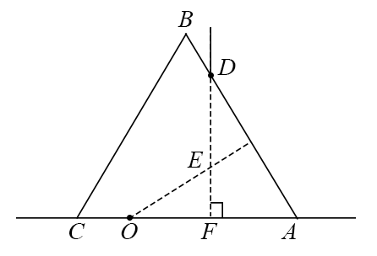
【命题意图】本题考查折射定律、光在三棱镜中传播及其相关的知识点。
【解题思路】
过D点作AB边的发现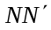，连接OD，则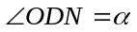为O点发出的光纤在D点的入射角；设该光线在D点的折射角为β，如图所示。根据折射定律有
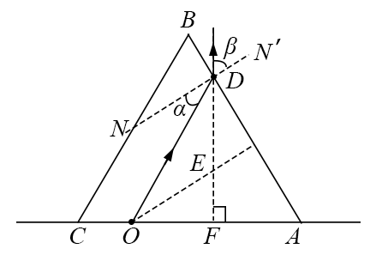
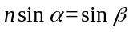①
式中n为三棱镜的折射率
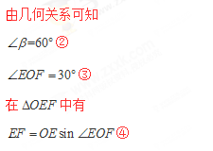
由③④式和题给条件得
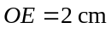⑤[来源:Zxxk.Com]
根据题给条件可知，△OED为等腰三角形，有
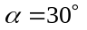⑥
由①②⑥式得
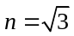⑦
4.图示为一光导纤维（可简化为一长玻璃丝）的示意图，玻璃丝长为L，折射率为n，AB代表端面．已知光在真空中的传播速度为c．
（i）为使光线能从玻璃丝的AB端面传播到另一端面，求光线在端面AB上的入射角应满足的条件；
（ii）求光线从玻璃丝的AB端面传播到另一端面所藉的最长时间．
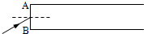
【名师解析】
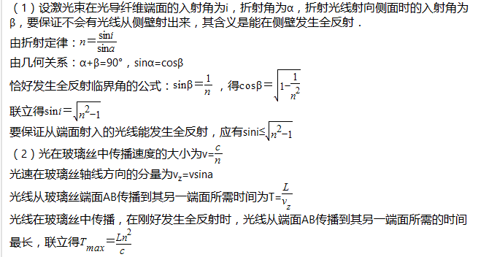
5.(2017·湖南永州二模)如图所示,ABC为一块立在水平地面上的玻璃砖的截面示意图,△ABC为一直角三角形,∠ABC=90°,∠BAC=60°,AB边长度为l=20 cm,AC垂直于地面放置。现在有一束单色光垂直于AC边从P点射入玻璃砖,已知PA=l,玻璃的折射率n=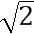,该束光最终射到了水平地面上的K点,求K点到C点的距离(取tan 15°≈0.25,结果保留三位有效数字)。
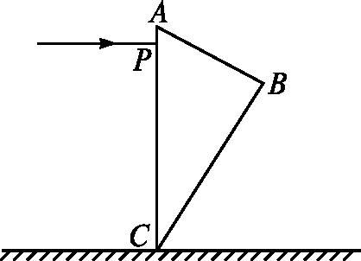
【参考答案】 18.6 cm
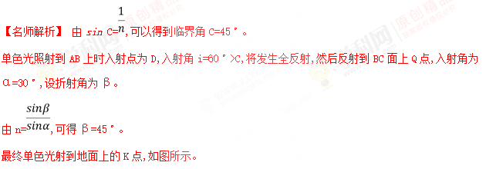
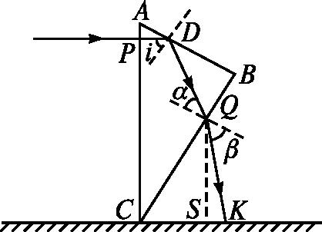
由几何知识可以得到
AD=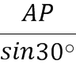=5 cm,即BD=15 cm,所以BQ=BDtan 30°=5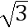 cm,
CQ=15 cm,CS=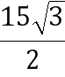 cm,SK=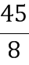 cm。
所以K点距离C点CK=CS+SK≈18.6 cm。
6. (2017·广西南宁一模)半径为R的固定半圆形玻璃砖的横截面积如图所示,O点为圆心,OO'与直径AB垂直。足够大的光屏CD紧靠在玻璃砖的左侧且与AB垂直。一光束沿半径方向与OO'成θ=30°射向O点,光屏CD区域出现两个光斑,两光斑间的距离为(+1)R。求:
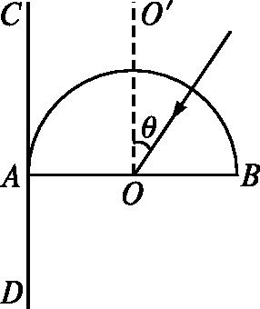
(1)此玻璃的折射率;
(2)当θ变为多大时,两光斑恰好变为一个。
【参考答案】(1)
(2)当θ变为45°时,两光斑恰好变为一个
【名师解析】 (1)细光束在AB界面,一部分反射,另一部分折射,设折射角为β,光路图如图所示。
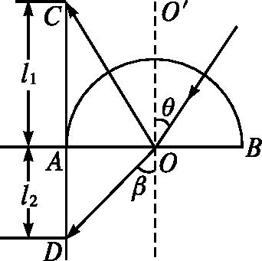
由几何关系得:l₁=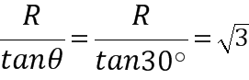R。
根据题意两光斑间的距离为(+1)R,所以l₂=R,所以∠AOD=45°,则β=45°。
根据折射定律,折射率n=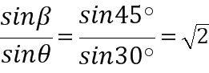。
(2)若光屏CD上恰好只剩一个光斑,则说明该光束恰好发生全反射。由sin C=得临界角为C=45°,即当θ≥45°时,光屏上只剩下一个光斑。
7. (2017·安徽合肥质检)如图所示,某种透明材料制成的直角三棱镜ABC,折射率n=,∠A=,在与BC边相距为d的位置,放置一平行于BC边的竖直光屏;现有一细光束射到棱镜AB面上的P点,入射光线与AB面垂线CP的夹角为i,PB的长度也为d。
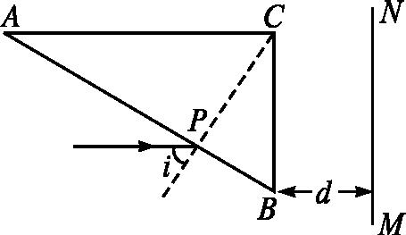
(1)当i=且光束从BC面出射时,求光屏上的亮斑与P点间的竖直距离;
(2)当光束不从BC面出射时,求i的正弦值应满足的条件。
【参考答案】 (1)Δy=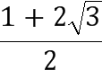d (2)0<sin i≤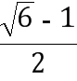
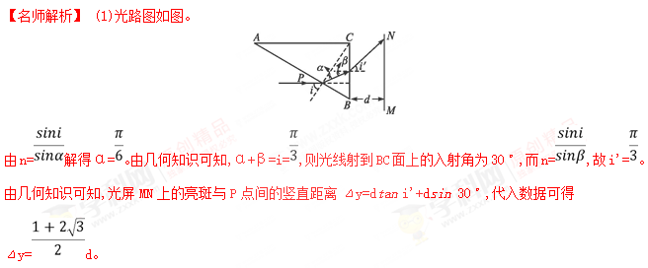(2)要使光线不从BC边射出,则需满足β≥C
由于sin C=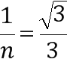
而n=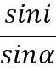且α+β=
得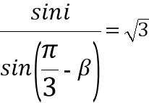
即sin i=sin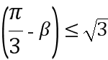sin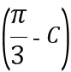
化简可得0<sin i≤。
8.(2017·山东烟台一模)图示是一个半圆柱形透明物体的侧视图,现在有一细束单色光从左侧沿轴线OA方向射入。
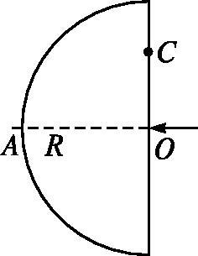
(1)将该细束单色光平移到距O点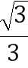R处的C点,此时透明物体右侧恰好不再有光线射出,不考虑在透明物体内反射后的光线,画出光路图,并求出透明物体对该单色光的折射率。
(2)若该细束单色光平移到距O点R处,求出射光线与OA轴线的交点距O点的距离。
【参考答案】 (1) (2)R[来源:Z,xx,k.Com]
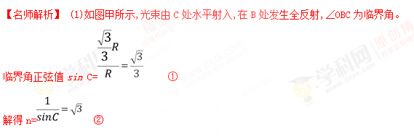
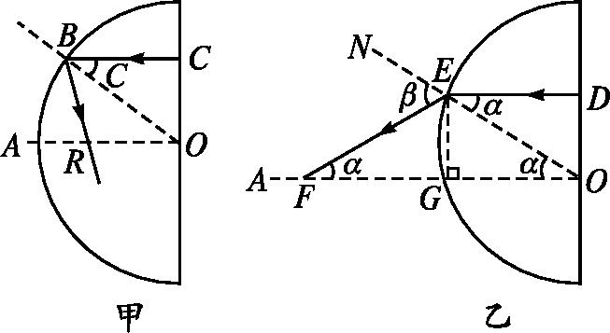
(2)如图乙所示,光束由D点水平射入,在E点发生折射,入射角为∠OED=α,折射角为∠NEF=β,
折射率n=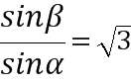 ③
sin α=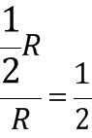 ④
由③④解得sin β=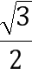,β=60°⑤
由几何关系可知:∠FOE=α ⑥
∠OFE=β-α=α ⑦
则出射光线与OA轴线的交点F与O点的距离为OF=2Rcos 30°=R。
9．(10分)如图所示为某透明介质的截面图，截面由四分之一圆面ABO和一个长方体BCDO组成，AO＝2DO＝R，一束光线在弧面AB的中点E沿垂直于DC边射入，折射光线刚好到达D点，求：
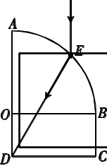
①介质对光的折射率；
②光在介质中从E传到D所用的时间(光在真空中的速度为c)．
【名师解析】①由于光线从弧面AB的中点E沿垂直于DC边射入，
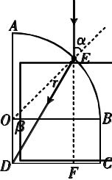
由几何关系可知，入射角α＝45°
ED边的长
s＝＝R
由正弦定理可得＝
求得sinr＝＝
因此介质对光的折射率n＝＝
②光从E到D所用的时间t＝＝＝
10．(2016·湖北六校元月调考)如图所示是一个透明圆柱的横截面，其半径为R，折射率是，AB是一条直径。今有一束平行光沿AB方向射向圆柱体。若一条入射光线经折射后恰经过B点，则这条入射光线到AB的距离是多少？
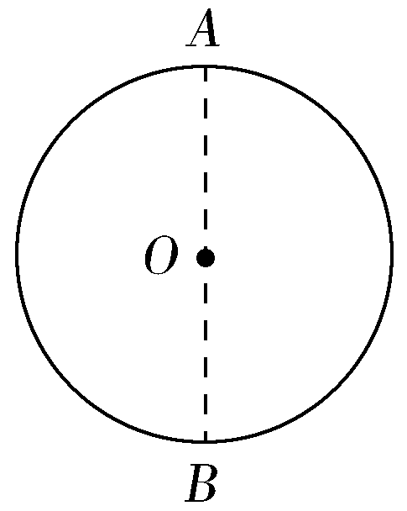
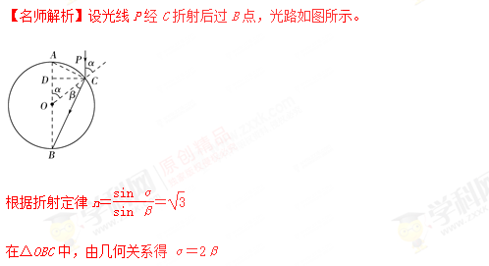
解得β＝30°，α＝60°
所以CD＝Rsin α＝R
答案 R
11．(2016·邯郸市质检)如图，一透明半圆柱体折射率为n＝2，半径为R，长为L。平行光束从半圆柱体的矩形表面垂直射入，部分柱面有光线射出。求该部分柱面的面积S。
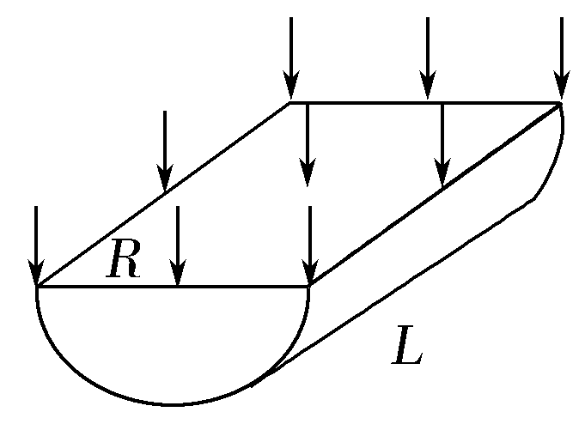
【名师解析】设从A点入射的光线在B点处恰好满足全反射条件，设全反射临界角为θ，由折射定律有n＝
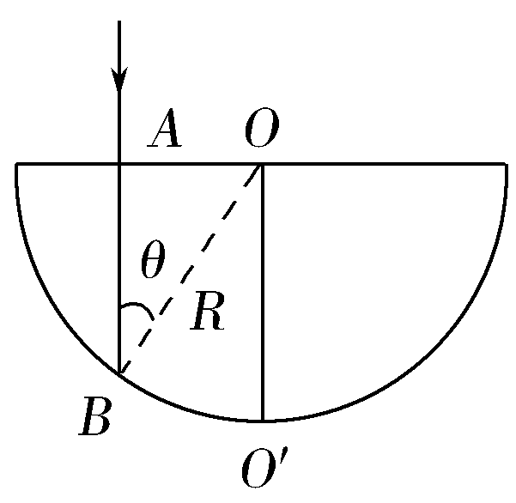
得θ＝
由几何关系得∠O′OB＝θ
所以照亮面积为S＝2RθL＝RL
答案 RL
12．(2016·辽宁抚顺高三期末)如图所示，ABC为一透明材料做成的柱形光学元件的横截面，该种材料的折射率n＝2，AC为一半径为R的圆弧，O为圆弧面圆心，ABCO构成正方形，在O处有一点光源。若只考虑首次从圆弧AC直接射向AB、BC的光线，从点光源射入圆弧AC的光中，有一部分不能从AB、BC面直接射出，求这部分光照射的圆弧的弧长。
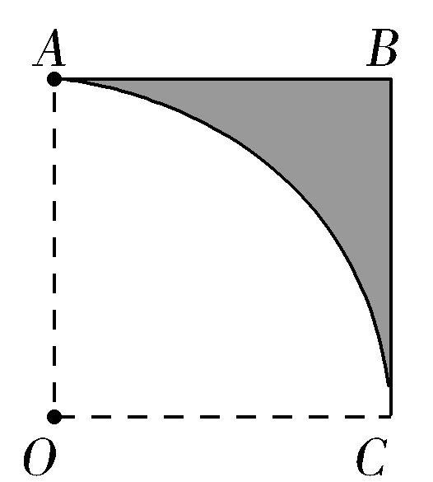
【名师解析】设该种材料的临界角为C，则
sin C＝
解得C＝30°
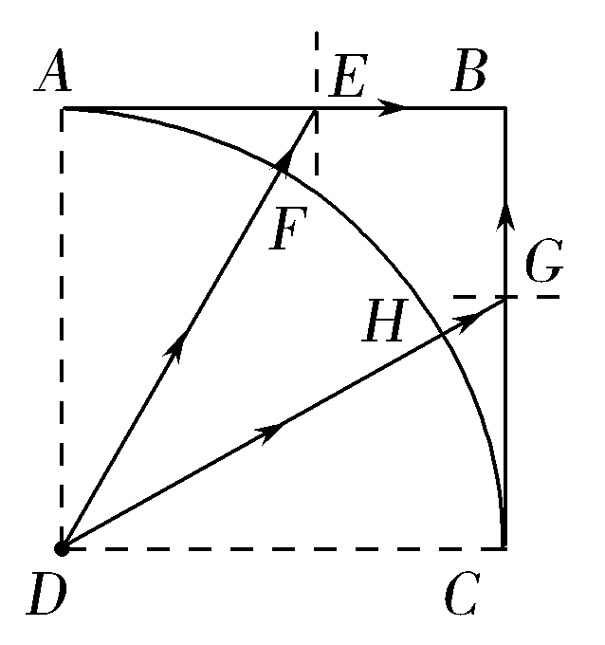
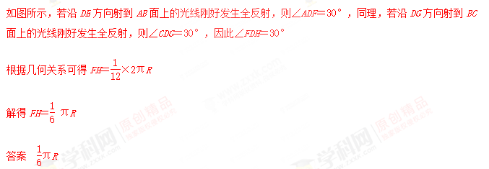
13．(2016·郴州市第二次监测)“道威棱镜”广泛地应用在光学仪器当中，如图所示，将一等腰直角棱镜截去棱角，使其平行于底面，可制成“道威棱镜”，这样就减小了棱镜的重量和杂散的内部反射。从M点发出的一束平行于底边CD的单色光从AC边射入，已知棱镜玻璃的折射率n＝。求光线进入“道威棱镜”时的折射角，并通过计算判断光线能否从CD边射出。
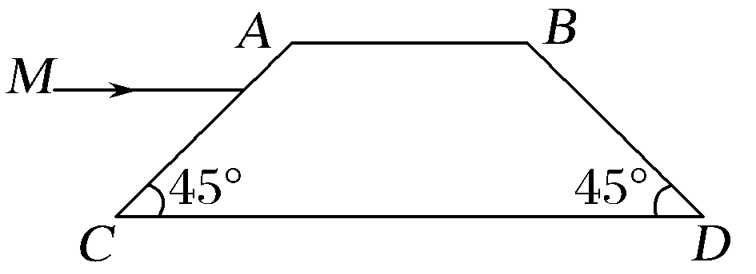
【名师解析】由折射定律得：
n＝＝[来源:学科网ZXXK]
光线进入“道威棱镜”时的折射角γ＝30°
全反射临界角sin C＝＝
即C＝45°
如图所示，光线到达CD边时入射角：θ＝75°＞C
光线不能从CD边射出
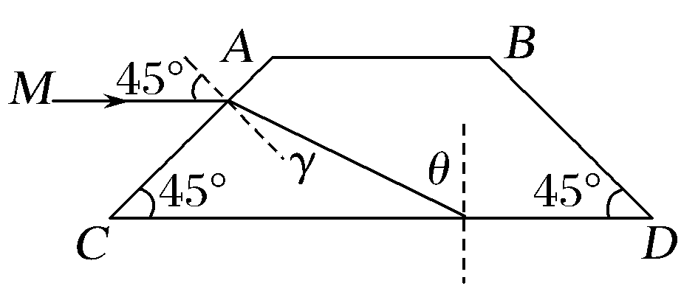
答案：不能从CD边射出
14．(2016·福建厦门质检)如图所示，一贮液池高为H，某人手持手电筒向空池中照射时，光斑落在左边池壁上a处，已知a与池底相距h。现保持手电筒照射方向不变，当池中注满液体后光斑恰好落在出液口处，此时液面上的光斑与左边池壁相距L，求：
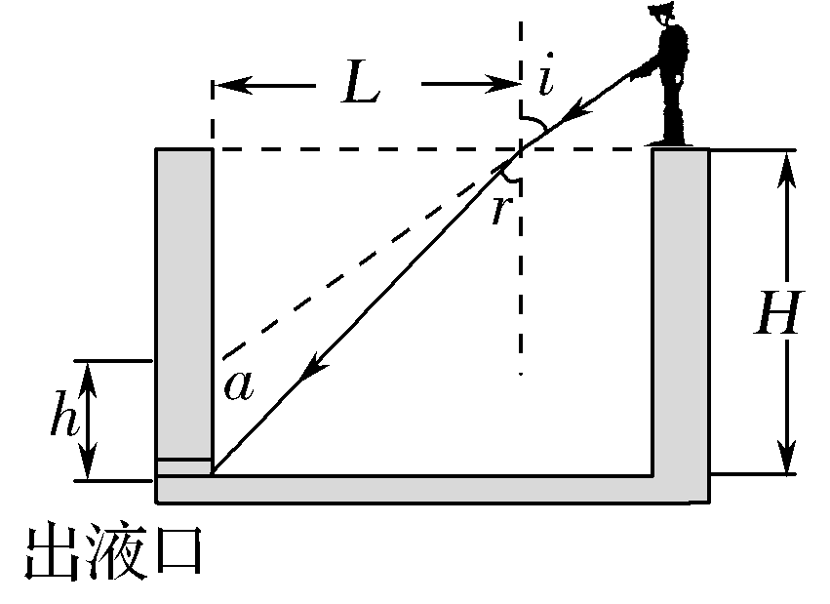
(1)液体的折射率；
(2)若光在空气中的速度为c，则光在液体中的速度为多大？
【名师解析】(1)由题图可知
sin i＝
sin r＝
由折射定律可知：
n＝＝
(2)由n＝
解得v＝＝c
答案 (1) (2)c
15．（10分）（2016湖北八校联考）如图所示，真空中两细束平行单色光a和b从一透明半球的左侧以相同速率沿半球的平面方向向右移动，光始终与透明半球的平面垂直。当b光移动到某一位置时，两束光都恰好从透明半球的左侧球面射出（不考虑光在透明介质中的多次反射后再射出球面）。此时a和b都停止移动，在与透明半球的平面平行的足够大的光屏M上形成两个小光点．已知透明半球的半径为R，对单色光a和b的折射率分别为n₁=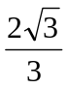和n₂=2，光屏M到透明半球的平面的距离为L=（＋）R，不考虑光的干涉和衍射，真空中光速为c,求：
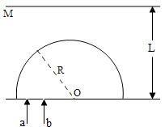
（1）两细束单色光a和b的距离d
（2）两束光从透明半球的平面入射直至到达光屏传播的时间差△t
【名师解析】
（1）由sinc=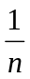得，透明介质对a光和b光的临界角分别为60^{O}和30^{O} (1分)
画出光路如图，A，B为两单色光在透明半球面的出射点，折射光线在光屏上形成光点D和C，AD、BC沿切线方向。由几何关系得：
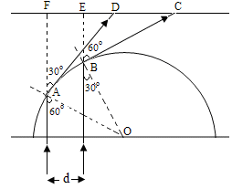
d=Rsin60º－Rsin30º=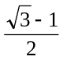R (2分)
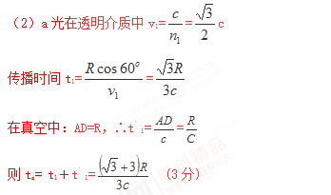
b光在透明介质中v₂=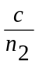=
传播时间t₂=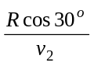=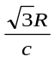
在真空中：BC=R t′₂=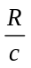
则：t_{b}= t₂＋t′₂=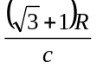 (3分)
∴△t=t_{b}－t_{a}=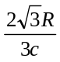 (1分)
16．(10分)如图所示，ABCD是一直角梯形棱镜的横截面，位于截面所在平面内的一束光线由O点垂直AD边射入。已知棱镜的折射率n＝，AB＝BC＝8 cm，OA＝2 cm，∠OAB＝60°。
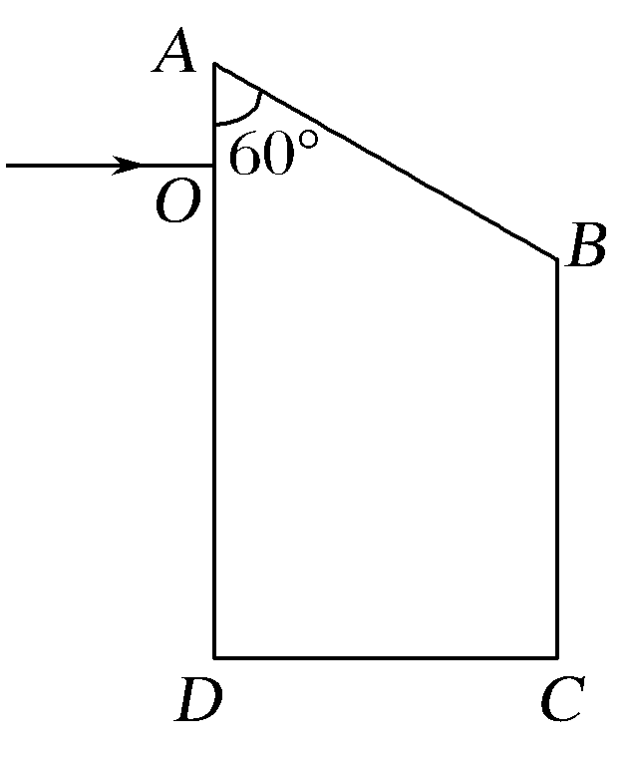
①求光线第一次射出棱镜时，出射光线的方向。
②第一次的出射点距C多远。
【名师解析】①发生全反射的临界角
sin C＝＝ 即C＝45°(3分)
由几何知识光线在AB面、BC面上的入射角均为60°，均发生全反射，光线从CD面上的G，第一次射出棱镜，入射角i＝30°，折射角为γ，
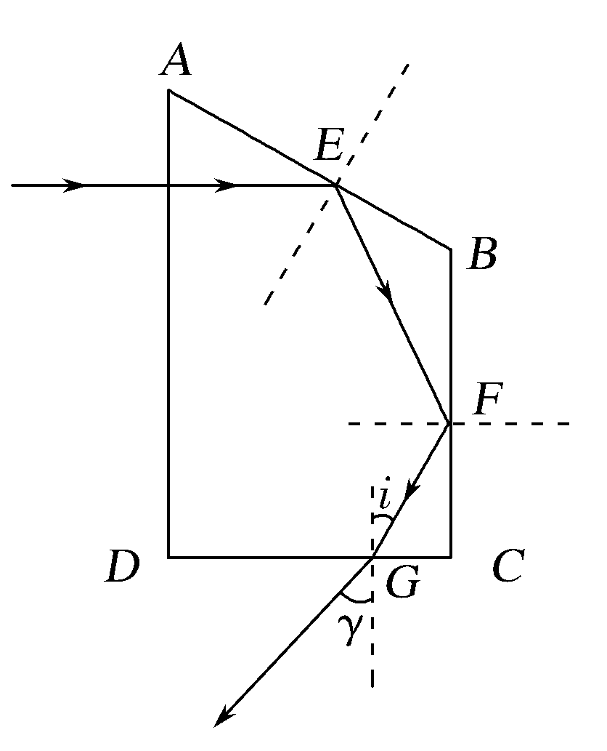
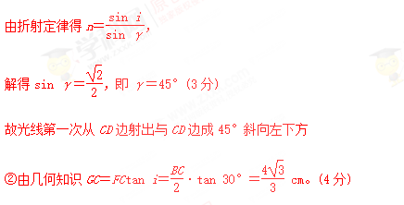[来源:学§科§网]
答案 (1)①1 ②加强 [来源:学*科*网]
(2)①从CD边射出，与CD边成45°斜向左下方
② cm
17.[2015·海南单科，16(2)]一半径为R的半圆柱形玻璃砖，横截面如图7所示。已知玻璃的全反射临界角γ(γ＜)。与玻璃砖的底平面成(－γ)角度、且与玻璃砖横截面平行的平行光射到玻璃砖的半圆柱面上。经柱面折射后，有部分光(包括与柱面相切的入射光)能直接从玻璃砖底面射出。若忽略经半圆柱内表面反射后射出的光。求底面透光部分的宽度。
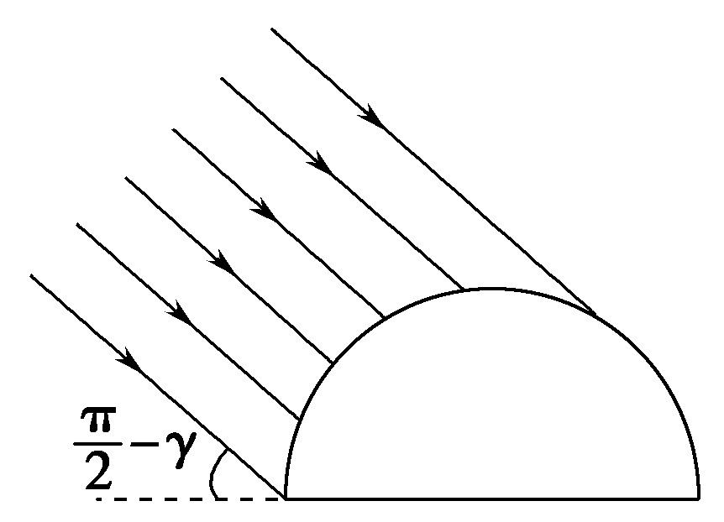
【名师解析】光路图如图所示，沿半径方向射入玻璃砖的光线，即光线①射到MN上时，根据几何知识，入射角恰好等于临界角，即恰好在圆心O处发生全反射，光线①左侧的光线，经球面折射后，射到MN上的角一定大于临界角，即在MN上发生全反射，不能射出，光线①右侧的光线射到MN上的角小于临界角，可以射出，如图光线③与球面相切，入射角θ₁＝90°，折射角即为γ，从MN上垂直射出。根据几何知识，底面透光部分的宽度OE＝Rsin γ
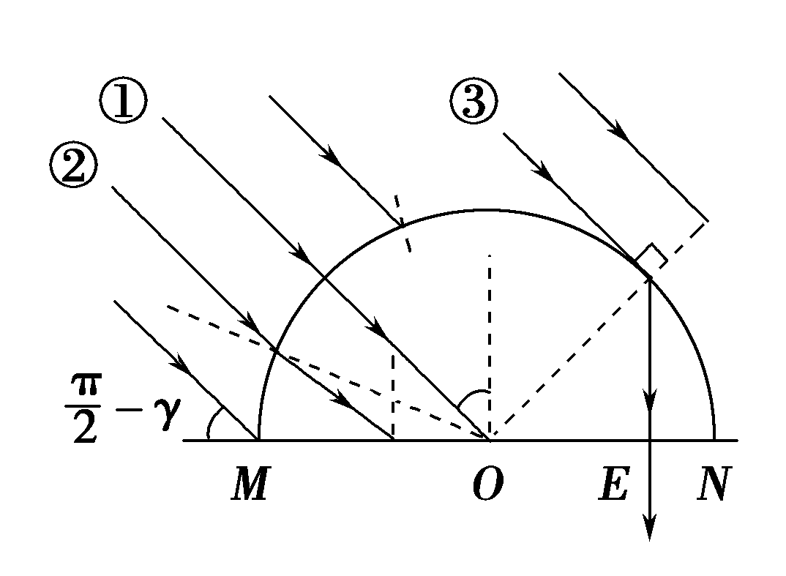
答案 Rsin γ
18.如图8所示，光屏PQ的上方有一半圆形玻璃砖，其直径AB与水平面成30°角。
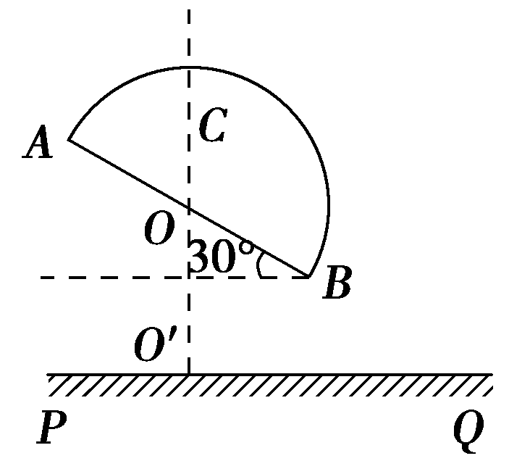
图8
(1)若让一束单色光沿半径方向竖直向下射向圆心O，由AB面折射后射出，当光点落在光屏上时，绕O点逆时针旋转调整入射光与竖直方向的夹角，该角多大时，光在光屏PQ上的落点距O′点最远？(已知玻璃砖对该光的折射率为n＝)
(2)若让一束白光沿半径方向竖直向下射向圆心O，经玻璃砖后射到光屏上形成完整彩色光带，则光带的最右侧是什么颜色的光？若使光线绕圆心O逆时针转动，什么颜色的光最先消失？
【名师解析】(1)如图所示，在O点刚好发生全反射时，光在光屏PQ上的落点距O′点最远sin C＝
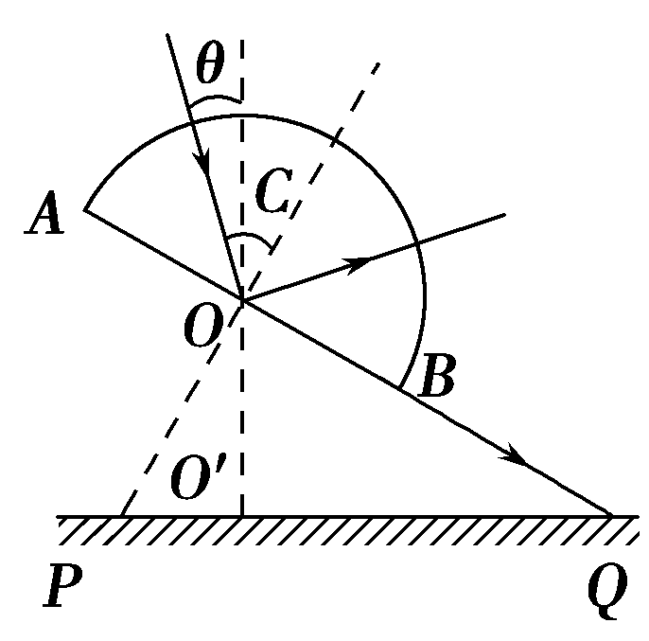
解得C＝45°
入射光与竖直方向的夹角为θ＝C－30°＝15°
(2)由于介质中紫光的折射率最大，所以位于光带的最右侧。若使光线绕圆心O逆时针转动，入射角增大，由于紫光的临界角最小，所以紫光最先消失。
答案 (1)15° (2)紫光 紫光
19.(2016·山西忻州第一中学等四校联考)如图所示，直角玻璃三棱镜ABC置于空气中，棱镜的折射率为n＝，∠A＝60°。一细光束从AC的中点D垂直于AC面入射，AD＝a，求：
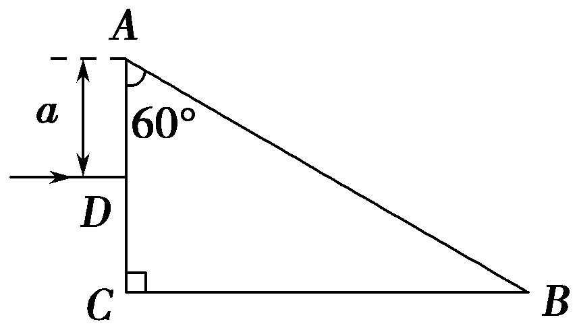
(1)画出光路图并计算出光从棱镜第一次射入空气时的折射角；
(2)光从进入棱镜到它第一次从棱镜中射出所经历的时间(光在真空中的传播速度为c)。
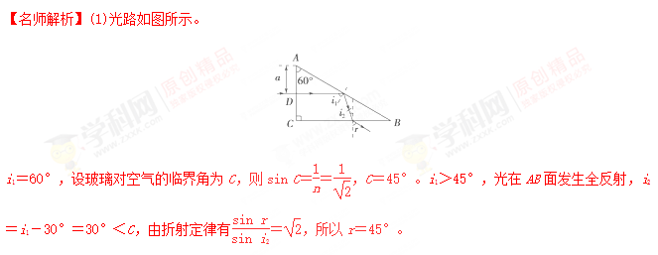(2)棱镜中的光速v＝，所求时间t＝＋，解得t＝。
答案 (1)光路如解析图所示 45° (2)

